**Homilie - Hoogfeest Sint-Gummarus, patroon van de stad Lier 11.10.2023**

*Exodus 17, 3-7 / Romeinen 5, 1-2.5-8 / Johannes 4, 5-15*

Midden op de dag, op het moment dat de meeste mensen thuis zijn, komt een vrouw water putten bij de bron op het land dat Jakob aan zijn zoon Jozef had gegeven. Ze is een Samaritaanse, met wie de joden niets te maken willen hebben. En ze heeft met verschillende mannen samengeleefd, staat er iets verder in het evangelie. Als zij Jezus ziet bij de bron, weet ze niet wie Hij is. Voor haar is Hij een vermoeide vreemdeling die haar aanspreekt en om water vraagt.

Waarom vraagt Jezus aan haar, een Samaritaanse, om water? Uiteraard omdat Hij dorst heeft. Het is zes uur na zonsopgang, dan is de hitte van de dag het sterkst. Maar tegelijk wil Hij zelf voor die vrouw een bron van ‘levend water’ zijn. Die twee soorten water worden de aanleiding tot een heel bijzonder gesprek. Eigenlijk hoort het niet dat Jezus als jood een gesprek aangaat met een onbekende Samaritaanse vrouw. Maar toch doet Hij het. En wat is het resultaat? Vol verlangen opent ze haar hart en komt ze in gesprek met Jezus.

De Israëlieten bij de berg Horeb stellen praktisch dezelfde vragen als de Samaritaanse vrouw. Als zij moeizaam hun weg gaan door de woestijn, vragen ze zichzelf af: *‘Is de Heer nu bij ons of niet?’* De slavernij in Egypte hebben ze achter zich gelaten en ze zijn op weg naar een land dat God hun beloofd heeft. Ze zijn als het ware in een niemandsland, een weg die hen doet twijfelen of God nu wel of niet met hen meereist en zich om hen bekommert. En ze beginnen terug te verlangen naar het oude, vertrouwde leven dat ze achter zich gelaten hebben. Maar tegelijk verlangen ze toch naar een land dat hun is toegezegd, het land dat hen op reis heeft doen gaan. En ze vragen zich af: gaan we ooit in dat land aankomen? Waar gaan we naartoe? Is de Heer nu bij ons of niet?

Eigenlijk bevinden ze zich op hetzelfde punt in hun leven als de Samaritaanse vrouw. Ook zij zoekt haar weg in een schijnbaar niemandsland dat haar geen thuis lijkt te bieden. Ze leeft aan de rand van de samenleving en haalt water op tijden dat er geen andere mensen bij de bron zijn. Ze heeft nochtans genoeg contact gehad met mensen. Maar de tijd dat ze met verschillende mannen omging, ligt achter haar. Wie bekommert zich nog om haar? Is zij alleen of is God met haar?

De vraag die de Israëlieten en de Samaritaanse vrouw stellen is ook onze vraag. Het is de vraag die we stellen als we onbekend land binnengaan. Vreemd land – dat ervaar je als je ziek wordt of als je iemand verliest die je heel dierbaar is. Vreemd land ervaar je als je ontdekt dat het leven om je heen alleen maar uit zand en rots bestaat, als je je verloren voelt als in een woestijn en je snakt naar een bron die je nieuw leven kan geven. Maar waar is die bron? Komen we daar ooit aan? Is God nu bij ons of niet?

God wijst Mozes de weg naar een rots. Droog, hard en ondoordringbaar ligt die rots in de woestijn. Maar door Mozes’ hand doet God die rots breken en er water uit stromen: levend water dat alle dorst lest en mensen doet herboren worden. Hoe hebben de Israëlieten hiernaar verlangd op hun weg door de woestijn! En hoe heeft die vrouw uit Samaria daarnaar verlangt! Hoe kunnen wij ernaar verlangen dat God bij ons is en zich om ons bekommert!

Die beide lezingen vertellen ons dat God nooit ver weg is. Paulus schreef dat heel duidelijk tot de christenen van Rome, zoals we hoorden in de tweede lezing: *‘Gods liefde is in ons hart uitgestort’*. God woont in ons en Hij trekt met ons mee. Bij de rots in de woestijn maakt God zich kenbaar als een God die zich om zijn volk bekommert en hun dorst naar water lest. Bij de bron maakt Jezus zichzelf kenbaar aan de Samaritaanse vrouw en vertelt haar wie Hij is en waartoe Hij gekomen is. De Israëlieten vinden zichzelf terug als Gods volk en de vrouw vindt zichzelf terug als een dochter van God. Wanneer je jezelf terugvindt als een mens op wie Gods genade rust, dan woon je bij de bron die ‘levend water’ geeft en weet je dat God altijd in ons midden is.

Van de heilige Gummarus wordt in de *Vita* verteld dat ook hij – als een nieuwe Mozes – een bron heeft doen ontspringen opdat dorstige mensen te drinken zouden hebben. ’t Zou kunnen. In Emblem staat alleszins de kapel boven de bron die aan Gummarus wordt toegeschreven. En de mensen van Emblem zouden het me zeker kwalijk nemen als ik dat bronwonder in twijfel zou trekken. Maar zou Gummarus vooral niet de man geweest zijn van gebed, de kluizenaar die zelf geput heeft aan de bron van levend water, die zich zelf heeft gelaafd aan het Woord van Jezus? En die daardoor een man Gods geweest is die anderen tot inspiratie kon zijn?

In ieder geval brengt Gummarus nog altijd vele mensen samen, als man van God, als een soort profeet zonder woorden. Hemzelf zien we niet meer, maar schilders, beeldhouwers, glazeniers, zilversmeden, heel wat kunstenaars hebben hem voor ons weer zichtbaar gemaakt. Eigenlijk hebben die kunstenaars hem uit de hemel naar beneden gehaald: ze hebben hem mooi afgebeeld, rijkelijk, als een grondbezitter, als kerkenbouwer, als ridder, zoveel meer dan Gummarus ooit geweest is. Ja, de volksvroomheid heeft het allemaal nog mooier gemaakt: heel wat legendes en wonderen geweven rond zijn persoon. Niet om ons om de tuin te leiden of te bedriegen, neen, veeleer om ons te tonen wie Gummarus ten diepste was en wat hij betekend heeft: een man van God, waar mensen zich goed bij voelden.

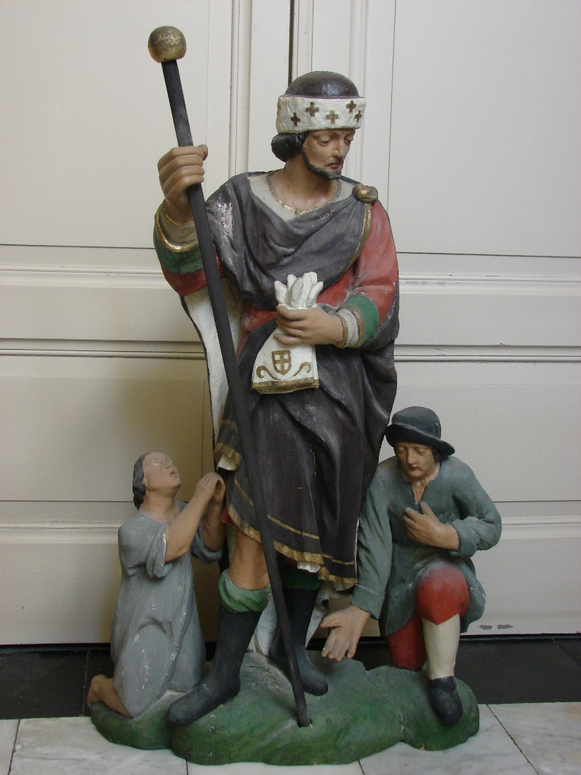En zoals Jezus tot de Samaritaanse vrouw woorden heeft gesproken die als stromen van levend water uit zijn binnenste kwamen, zo kan Gummarus woorden gesproken hebben die mensen leven hebben gegeven. Ja, mensen kwamen zich laven aan de bron die deze heilige kluizenaar voor mensen betekende...

Mag de heilige Gummarus én deze viering ook in ons het echte leven doen naar boven komen, zodat wij op onze beurt een *‘bron van levengevend water’* betekenen voor anderen.

Jan Verheyen – Lier.  
Hoogfeest Sint-Gummarus – 11.10.2023 (bewerking preek 11.10.2013)